

Proceso de desarrollo de software en equipo

<Los_PRO>
Gestión de Titulación Integral

Casos de uso

Estudiantes: D15010352 Johana Karime Martínez Herrera
D15010340 Heber Blas Cruz Rodríguez

Índice de Contenido

1 Vista general de casos de uso Administrador 4
1.1 Diagrama de casos de uso 4
1.1 Descripción de actores 4
1.2 Lista de casos de uso 5
2 Especificación de casos de uso 5
2.1 Caso de uso Número 1 – Consultar Cuentas 5
2.2 Caso de uso Número 2 – Agregar Cuenta 6
2.3 Caso de uso Número 3 – Modificar Cuenta 6
2.4 Caso de uso Número 4 – Eliminar Cuenta 7
3 Prototipo de interfaz gráfica de usuario 8
4 Vista general de casos de uso Jefe de Departamento 9
4.1 Diagrama de casos de uso 9
4.2 Descripción de actores 9
4.3 Lista de casos de uso 10
5 Especificación de casos de uso 10
5.1 Caso de uso Número 1 – Registrar Nuevos Proyectos 10
5.2 Caso de uso Número 2 – Lista de Proyectos 10
5.3 Caso de uso Número 3 – Asignar Asesores 11
5.4 Caso de uso Número 4 – Asignar Revisores 11
6 Prototipo de interfaz gráfica de usuario 12
7 Vista general de casos de uso Estudiante 13
7.1 Diagrama de casos de uso 13
7.2 Descripción de actores 13
7.3 Lista de casos de uso 13
8 Especificación de casos de uso 14
8.1 Caso de uso Número 1 – Solicitar Titulación Integral 14
8.2 Caso de uso Número 2 – Consultar Resultados 14
9. Prototipo de interfaz gráfica de usuario 15
10 Vista general de casos de uso Docente 16
10.1 Diagrama de casos de uso 16
10.2 Descripción de actores 16
10.3 Lista de casos de uso 16
11 Especificación de casos de uso 17
11.1 Caso de uso Número 1 – Validar Informe 17
12 Prototipo de interfaz gráfica de usuario 18

Modelo de Casos de uso

Vista general de casos de uso Administrador

Diagrama de casos de uso
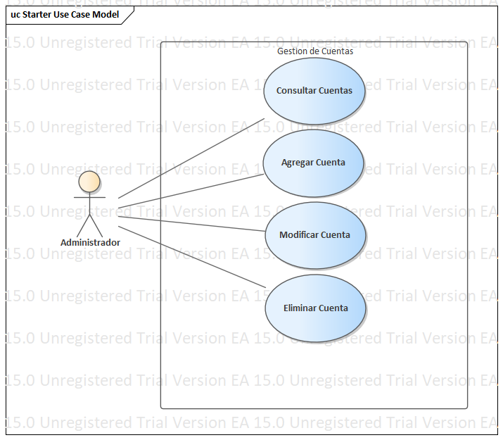

Descripción de actores
Actor | Descripción de actor
Administrador | - El administrador gestionará las cuentas con los datos: Usuario, Contraseña, Nombre Completo, Correo Electrónico y Tipo de Usuario.

Lista de casos de uso
Número de caso de uso | Caso de uso
1 | Consultar Cuentas
2 | Agregar Cuenta
3 | Modificar Cuenta
4 | Eliminar Cuenta

Especificación de casos de uso

Caso de uso Número 1 – Consultar Cuentas
Número de caso de uso: | 1
Nombre de caso de uso: | Consultar Cuentas
Actores: | Administrador
Descripción: | El Administrador podrá ver un listado con todas las cuentas del sistema con los datos:  - Usuario  - Contraseña  - Nombre completo  - Correo electrónico  - Tipo de usuario
Precondiciones: | El administrador deberá estar registrado en el sistema.
Pos condiciones:
Flujo normal: | - El Administrador selecciona la opción de consultar cuentas.  - El sistema mostrara un listado de todas las cuentas del sistema con los datos: Usuario, Contraseña, Nombre completo, Correo electrónico y Tipo de usuario.  - Fin.
Flujos alternativos: | Ninguno.
Excepciones: | Ninguno.
Inclusiones: | Ninguno.
Prioridad: | ALTA.
Frecuencia de uso: | Una vez por mes
Reglas de negocio: | Los datos del formulario deben apegarse al Anexo XXXIII del Lineamiento de Titulación Integral.
Información adicional: | Ninguna.

Caso de uso Número 2 – Agregar Cuenta
Número de caso de uso: | 1
Nombre de caso de uso: | Agregar Cuenta
Actores: | Administrador
Descripción: | El Administrador podrá agregar nuevas cuentas al sistema.
Precondiciones: | El Administrador deberá estar registrado en el sistema.
Pos condiciones: | Ninguna.
Flujo normal: | - El Administrador seleccionara la opción de agregar nueva cuenta.  - El sistema mostrara un formulario.  - El Administrador agregara la nueva cuenta con los datos: Usuario, Contraseña, Nombre completo, Correo electrónico y Tipo de usuario.  - El sistema valida y guarda los datos.  - Fin.
Flujos alternativos: | Ninguno.
Excepciones: | Ninguno.
Inclusiones: | Ninguna.
Prioridad: | ALTA.
Frecuencia de uso: | Una vez al mes.
Reglas de negocio: | Los datos del formulario deben apegarse al Anexo XXXIII del Lineamiento de Titulación Integral.
Información adicional: | Ninguna.

Caso de uso Número 3 – Modificar Cuenta
Número de caso de uso: | 1
Nombre de caso de uso: | Modificar Cuenta
Actores: | Administrador
Descripción: | El Administrador podrá modificar los datos de las cuentas del sistema.
Precondiciones: | El Administrador deberá estar registrado en el sistema.
Pos condiciones: | Ninguna.
Flujo normal: | - El Administrador selecciona una cuenta del sistema.  - El Administrador selecciona la opción de modificar cuenta.  - El Sistema le muestra un formulario con todos los datos de la cuenta seleccionada.  - El Administrador modifica los datos y los guarda.  - El Sistema muestra la cuenta con los datos modificados.  - Fin.
Flujos alternativos: | Ninguno.
Excepciones: | Ninguno.
Inclusiones: | Ninguna.
Prioridad: | MEDIA.
Frecuencia de uso: | Una vez al mes.
Reglas de negocio: | Los datos del formulario deben apegarse al Anexo XXXIII del Lineamiento de Titulación Integral.
Información adicional: | Ninguna.

Caso de uso Número 4 – Eliminar Cuenta
Número de caso de uso: | 1
Nombre de caso de uso: | Eliminar Cuenta.
Actores: | Administrador
Descripción: | El Administrador podrá eliminar cuentas del sistema.
Precondiciones: | El Administrador deberá estar registrado en el sistema.
Pos condiciones: | Ninguna.
Flujo normal: | - El Administrador selecciona una cuenta del sistema.  - El Administrador selecciona la opción de eliminar cuenta.  - El Sistema muestra un mensaje de confirmación.  - Fin.
Flujos alternativos: | Ninguno.
Excepciones: | Ninguno.
Inclusiones: | Ninguna.
Prioridad: | MEDIA.
Frecuencia de uso: | Una vez al año.
Reglas de negocio: | Los datos del formulario deben apegarse al Anexo XXXIII del Lineamiento de Titulación Integral.
Información adicional: | Ninguna.

Prototipo de interfaz gráfica de usuario
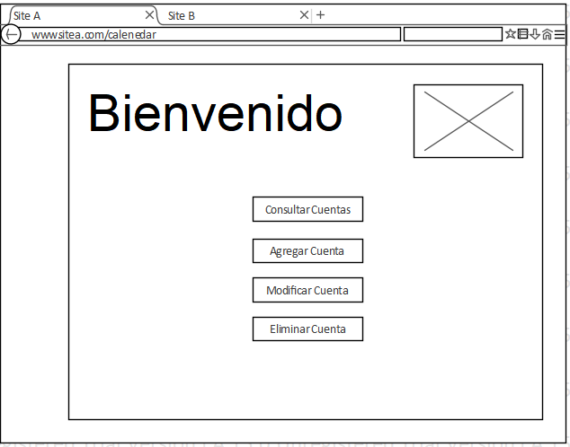

Vista general de casos de uso Jefe de Departamento

Diagrama de casos de uso
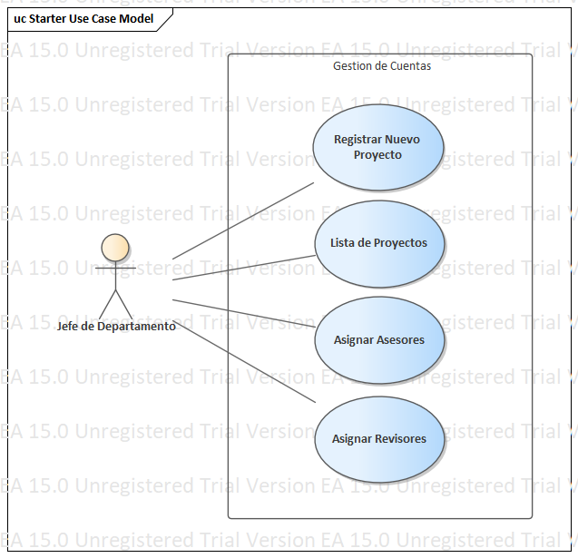

Descripción de actores
Actor | Descripción de actor
Jefe de Departamento | El Jefe de Departamento puede registrar un proyecto usando los datos del formato anexo XXXII, además podrá ver un listado con los proyectos registrados, también podrá asignar asesores como revisores en un proyecto registrado.

Lista de casos de uso
Número de caso de uso | Caso de uso
1 | Registrar Nuevo Proyecto
2 | Lista de Proyectos
3 | Asignar Asesores
4 | Asignar Revisores

Especificación de casos de uso

Caso de uso Número 1 – Registrar Nuevos Proyectos
Número de caso de uso: | 1
Nombre de caso de uso: | Registrar Nuevo Proyecto
Actores: | Jefe de Departamento
Descripción: | El Jefe de Departamento puede registrar un proyecto usando los datos del formato anexo XXXII.
Precondiciones: | El Jefe de Departamento deberá haber iniciado sesión antes de registrar un nuevo proyecto.
Pos condiciones: | Ninguna.
Flujo normal: | - El Jefe de Departamento selecciona la opción de registrar nuevo proyecto  - El Sistema muestra un formulario para que ingrese los datos correspondientes para registrar nuevo proyecto.  - El Jefe de Departamento guarda los datos del formulario para el registro del proyecto.  - El Sistema muestra un mensaje de registro exitoso.
Flujos alternativos: | Ninguno.
Excepciones: | Ninguno.
Inclusiones: | Ninguna.
Prioridad: | ALTA.
Frecuencia de uso: | Una vez por mes
Reglas de negocio: | Los datos del formulario deben apegarse al Anexo XXXIII del Lineamiento de Titulación Integral.
Información adicional: | Ninguna.

Caso de uso Número 2 – Lista de Proyectos
Número de caso de uso: | 1
Nombre de caso de uso: | Lista de Proyectos
Actores: | Jefe de Departamento
Descripción: | El Jefe de Departamento podrá ver una lista con los proyectos registrados.
Precondiciones: | El Jefe de Departamento deberá haber iniciado sesión antes de ver los proyectos registrados.
Pos condiciones: | Ninguna.
Flujo normal: | - El Jefe de Departamento selecciona la opción de lista de proyectos.  - El Sistema mostrara un listado con todos los proyectos registrados.
Flujos alternativos: | Ninguno.
Excepciones: | Ninguno.
Inclusiones: | Ninguna.
Prioridad: | MEDIA.
Frecuencia de uso: | Una vez por mes.
Reglas de negocio: | Los datos del formulario deben apegarse al Anexo XXXIII del Lineamiento de Titulación Integral.
Información adicional: | Ninguna.

Caso de uso Número 3 – Asignar Asesores
Número de caso de uso: | 1
Nombre de caso de uso: | Asignar Asesores
Actores: | Jefe de Departamento
Descripción: | El Jefe de Departamento podrá asignar a docentes como asesores en un proyecto registrado
Precondiciones: | El Jefe de Departamento deberá haber iniciado sesión antes de asignar asesores a un proyecto.
Pos condiciones: | Ninguna.
Flujo normal: | - El Jefe de Departamento selecciona un proyecto.  - El Jefe de Departamento Selecciona la opción de Asignar Asesores.  - El Sistema muestra una lista con los docentes que se pueden asignar como asesores.  - El Jefe de Departamento selecciona el docente.
Flujos alternativos: | Ninguno.
Excepciones: | Ninguno.
Inclusiones: | Ninguna.
Prioridad: | ALTA.
Frecuencia de uso: | 2 veces por semana.
Reglas de negocio: | Los datos del formulario deben apegarse al Anexo XXXIII del Lineamiento de Titulación Integral.
Información adicional: | Ninguna.

Caso de uso Número 4 – Asignar Revisores
Número de caso de uso: | 1
Nombre de caso de uso: | Asignar Revisores
Actores: | Jefe de Departamento
Descripción: | El Jefe de Departamento podrá asignar revisores en un proyecto registrado
Precondiciones: | El Jefe de Departamento deberá haber iniciado sesión antes de asignar revisores a un proyecto.
Pos condiciones: | Ninguna.
Flujo normal: | - El Jefe de Departamento selecciona un proyecto.  - El Jefe de Departamento Selecciona la opción de Asignar Revisores.  - El Sistema muestra una lista con los docentes que se pueden asignar como revisores.  - El Jefe de Departamento selecciona el docente.
Flujos alternativos: | Ninguno.
Excepciones: | Ninguno.
Inclusiones: | Ninguna.
Prioridad: | ALTA.
Frecuencia de uso: | 2 veces por semana.
Reglas de negocio: | Los datos del formulario deben apegarse al Anexo XXXIII del Lineamiento de Titulación Integral.
Información adicional: | Ninguna.

Prototipo de interfaz gráfica de usuario
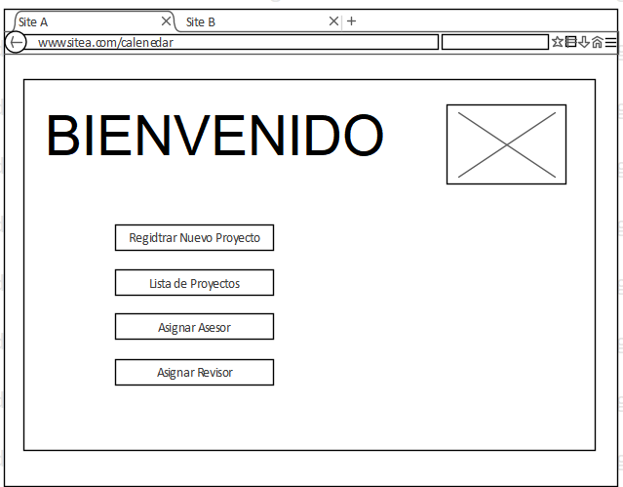

Vista general de casos de uso Estudiante

Diagrama de casos de uso
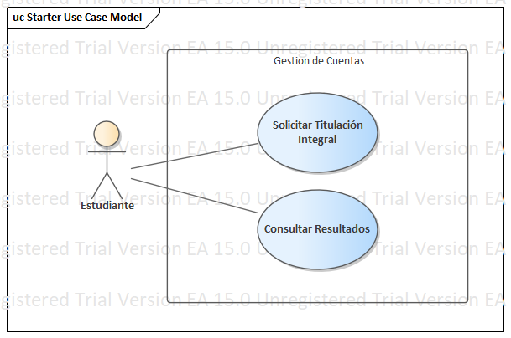

Descripción de actores
Actor | Descripción de actor
Estudiante | - El estudiante podrá solicitar la titulación integral proporcionando los datos del formato anexo XXXI, además podrá consultar los resultados de las revisiones de los requisitos y del informe de titulación integral.

Lista de casos de uso
Número de caso de uso | Caso de uso
1 | Solicitar Titulación Integral
2 | Consultar Resultados

Especificación de casos de uso

Caso de uso Número 1 – Solicitar Titulación Integral
Número de caso de uso: | 1
Nombre de caso de uso: | Solicitar Titulación Integral
Actores: | Estudiante
Descripción: | El Estudiante podrá solicitar la titulación integral proporcionando los datos del formato anexo XXXI
Precondiciones: | El Estudiante deberá haber iniciado sesión antes de solicitar la titulación integral.
Pos condiciones: | Ninguna.
Flujo normal: | - El Estudiante selecciona la opción de solicitar titulación integral.  - El Sistema muestra un formulario con los datos correspondientes para solicitar la titulación integral.  - El Estudiante llena los datos del formulario.  - El Sistema valida los datos.  - El Sistema guarda los datos.
Flujos alternativos: | Ninguno.
Excepciones: | Ninguno.
Inclusiones: | Ninguna.
Prioridad: | ALTA.
Frecuencia de uso: | 500 veces por año aproximadamente.
Reglas de negocio: | Los datos del formulario deben apegarse al Anexo XXXIII del Lineamiento de Titulación Integral.
Información adicional: | Ninguna.

Caso de uso Número 2 – Consultar Resultados
Número de caso de uso: | 1
Nombre de caso de uso: | Consultar Resultados
Actores: | Estudiante
Descripción: | El Estudiante podrá consultar los resultados de las revisiones de los requisitos y del informe de titulación integral.
Precondiciones: | El Estudiante debió haber solicitado la titulación integral.
Pos condiciones: | Ninguna.
Flujo normal: | - El Estudiante selecciona la opción de consultar resultados.  - El Sistema muestra una ventana con los resultados de la solicitud.
Flujos alternativos: | Ninguno.
Excepciones: | Ninguno.
Inclusiones: | Ninguna.
Prioridad: | ALTA.
Frecuencia de uso: | 1000 veces por año.
Reglas de negocio: | Los datos del formulario deben apegarse al Anexo XXXIII del Lineamiento de Titulación Integral.
Información adicional: | Ninguna.

9. Prototipo de interfaz gráfica de usuario
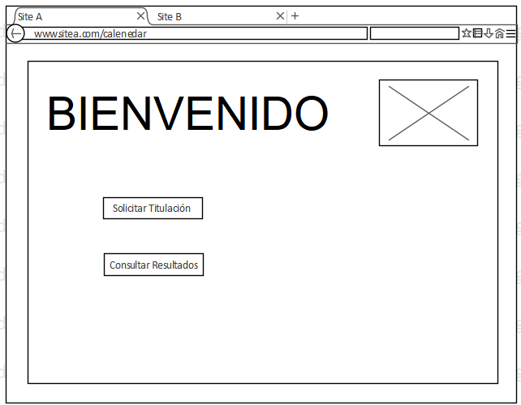

Vista general de casos de uso Docente

Diagrama de casos de uso
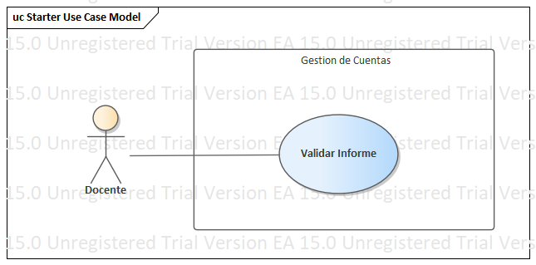

Descripción de actores
Actor | Descripción de actor
Docente | El Docente asesor o revisor, valida el informe de proyecto de titulación integral que se le ha asignado además debe proporcionar un estatus (APROBADO, CORRECCIÓN o RECHAZADO) y una retroalimentación.

Lista de casos de uso
Número de caso de uso | Caso de uso
1 | Validar Informe

Especificación de casos de uso

Caso de uso Número 1 – Validar Informe
Número de caso de uso: | 1
Nombre de caso de uso: | Validar Informe
Actores: | Docentes
Descripción: | El Docente asesor o revisor, valida el informe de proyecto de titulación integral que se le ha asignado
Precondiciones: | El Docente deberá de tener un proyecto asignado como asesor o revisor para poder validar el informe de titulación.
Pos condiciones: | Ninguna.
Flujo normal: | - El Docente selecciona la opción de validar informe.  - El Sistema muestra un listado con los proyectos a revisar.  - El Docente proporciona el estatus del informe (APROBADO, CORRECION o RECHAZADO).  - El Sistema notifica al estudiante del resultado del informe.
Flujos alternativos: | Ninguno.
Excepciones: | Ninguno.
Inclusiones: | Ninguna.
Prioridad: | ALTA.
Frecuencia de uso: | 1000 veces por año.
Reglas de negocio: | Los datos del formulario deben apegarse al Anexo XXXIII del Lineamiento de Titulación Integral.
Información adicional: | Ninguna.

Prototipo de interfaz gráfica de usuario
